**А.Х. Махмудов, Ж.Н. Якубов, А.Б. Камилова, А.Т. Ахунжанов, Ж.Н. Нурмуродов**

**ШАХМАТЫ**

**Первый год обучения.**

**Учебно-методическое пособие для общеобразовательных школ**

**Издательство** “Nodirabegim”

**Ташкент – 2020**

**ББК:**

**М 36**

**УДК:**

**ISBN**

**Махмудов, А.Х.**

**ШАХМАТЫ. Первый год обучения [Текст]: Учебно-методическое пособие для общеобразовательных школ.** / **А.Х. Махмудов, Ж.Н. Якубов, А.Б. Камилова, А.Т. Ахунжанов, Ж.Н.Нурмуродов,** - Ташкент: Издательство “Nodirabegim”, 2020.- 60 с.

Учебно-методическое пособие для первого года обучения в общеобразовательных школах содержит базовые понятия и основные правила шахматной игры. Включает девятнадцать 3-D интерактивныхвидео уроков.

Представлены особенности проведения уроков, включающие объяснение нового материала, закрепление новых знаний на основе дидактических игр и подведение итогов занятий. Материалы даны достаточно простой и понятной форме, что позволяет учителям с минимальной шахматной подготовкой обучать детей. Для удобства работы с книгой в конце даны ответы к самостоятельным заданиям.

Учебно-методическое пособие предназначено для учителей общеобразовательных учреждений, тренеров и инструкторов по шахматам, а также может быть полезным родителям при самостоятельном обучении шахматам своих детей.

**Рецензент:**

**Маматкул Хайлаев**

ФИДЕ мастер, тренер ФИДЕ, старший методист Международной Шахматной Академии при Федерации Шахмат Узбекистана

Учебно-методическое пособие подготовлено в рамках Государственного инновационного проекта № И-ОТ-2019-9. «Разработка и внедрение 3-D интерактивных учебно-методических пособий для предмета «шахматы» в общеобразовательных школах».

Учебно-методическое пособие утверждено на Ученом совете Узбекского научно-исследовательского института педагогических наук им. Т.Н. Кари-Ниязи. Протокол № _______ от _____________ 2020 года.

**© Махмудов А.Х., и др.**

**© Издательство** “Nodirabegim”**, 2020.**

**Методические рекомендации**

Постановлением Президента Республики Узбекистан «О дополнительных мерах по развитию шахмат в Республике Узбекистан**»** № ПП-3906 от9 августа 2018 года предусмотрено «…поэтапный охват всех общеобразовательных школ республики обучением шахматам, подготовку высококвалифицированных тренерских кадров, укрепление материально-технической базы шахматных клубов и шахматных классов общеобразовательных школ…»[1]. В соответствии с данным постановлением начиная с 2018-2019 учебного года в 150 пилотных образовательных школах республики введен предмет шахматы в начальной школе(2 класс).

Данное учебно-методическое пособие направлено на практическое решение поставленных задач руководством страны и предназначен для обучения шахматам в начальной общеобразовательной школе.

Учебно-методическое пособие «ШАХМАТЫ»(Пособие) для первого года обучение максимальна проста и доступна ученикам начальной школы. Пособие содержит элементарный учебный и дидактический шахматный материал, который поможет в увлекательной форме освоить основные правила игры, решение практических заданий, создания игровых ситуаций. Содержание, распределение поурочных материалов и количество часов соответствует утвержденному Министерством народного образования Программе обучения шахматам в начальных классах пилотных школ.

В основу 34- часовой программы положены следующие общие и специальные(шахматные) дидактические принципы:

- от простого к сложному;

- базовые понятия шахматной игры;

- освоение ходов шахматных фигур;

- освоение приемов взятия фигур соперника;

- умения играть всеми фигурами;

- учить доводить партию до логического конца;

- теоретический материал представить в простой, доступной форме;

- обеспечить последовательность материала внутренней логической связью;

- переходить к практической игре всеми фигурами через 5-8уроков с начала обучения;

- корректировать программу в зависимости от регламента уроков, потенциала учащихся, возрастных особенностей, продолжительности урока, но при условии сохранения обязательного минимума;

- первичность практики, лишь через нее следует продвигаться к теории и истории, к глубинам познания;

- уроки шахмат в школе нельзя трактовать только как уроки истории и теории игр;

- систематический вводить сопутствующие понятия в целях необходимого задела информации в области шахматных терминов, что в перспективе упростить усвоение соответствующих тем и разделов, т.е. будет задействован принцип повторяемости, спиралевидной планирования.

- формирование личностных качеств учащихся через дидактические возможности шахмат.

34 часовая программа распределена на 19 шахматных уроков (в зависимости от уровня сложности урока отводится от 1 часа до 3 часов) с 3D анимационными видео материалами. На каждом уроке прорабатывается базовый материал с углубленной проработкой основ шахматной игры. Основной упор на занятиях делается на детальном изучении правил хода и взятие фигуры, а также её игровых возможностей. Каждый урок сопровождается теоретическим и методическим материалом, спортивно-дидактическими примерами для её закрепления. Дидактические игры построены таким образом, что в начале учащиеся обучаются играть с каждой фигурой в отдельности, а затем совместно с другими фигурами.

Применение видео уроков на основе 3D технологии способствует раскрытию сложных ситуаций, что позволить учителю наглядно показать и объяснить трудно разъясняемое содержание учебного материала.

Многими исследованиями доказано, что шахматы в начальной школе положительно влияют на интеллектуальные и личностные качества учащихся, в частности внимание, воображение, память, мышление, самоорганизация, саморазвитие и др.

Учебно-методическое пособие разработана для начальных классов, но она может быть использована для всех возрастных категорий учащихся, как начальный этап обучения в шахматы, только с той оговоркой, что несколько уроков могут быть объединены в один урок. При этом последовательность изложения материала остается прежней. Таким образом для детей старшего возраста общее количество часов будет намного меньше, но повыситься интенсивность обучения.

**Учебно-тематический план**

|  |  |  |
| --- | --- | --- |
| **Содержание уроков** | **Кол-во часов** | **Используемое 3-D видео** |
| Урок №1. Шахматная доска | 1 | *Видео* ***«История_ Шахмат»***  *Видео №1* |
| Урок №2. Шахматные фигуры и начальная их расстановка | 1 | *Видео №2* |
| Урок №3. Ладья | 1 | *Видео №3* |
| Урок №4. Слон | 1 | *Видео №4* |
| Урок №5. Ферзь | 1 | *Видео №5* |
| Урок №6. Пешка | 2 | *Видео №6* |
| Урок №7. Король | 1 | *Видео №7* |
| Урок №8. Конь | 2 | *Видео №8* |
| Урок №9. Ценность фигур | 1 | *Видео №9* |
| Урок №10. Рокировка | 1 | *Видео №10* |
| Урок №11. Взятие пешки на проходе | 2 | *Видео №11* |
| Урок №12. Шах | 2 | *Видео №12* |
| Урок№13. Мат | 2 | *Видео №13* |
| Урок №14. Ничья | 2 | *Видео №14* |
| Урок №15. Пат | 2 | *Видео №15* |
| Урок №16. Атака и защита | 3 | *Видео №16* |
| Урок № 17. Дебют. Развитие фигур в начале игры | 3 | *Видео №17* |
| Урок № 18. Эндшпиль. Матование одинокого короля | 3 | *Видео №18* |
| Урок № 19. Миттельшпиль. Тактика | 3 | *Видео №19* |
| **Итого** | **34** | **19** |

**СТРУКТУРА И СОДЕРЖАНИЕ УРОКОВ**

**УРОК 1. ЗНАКОМСТВА С ШАХМАТНОЙ ДОСКОЙ**

**Цель урока:**

Познакомить учащихся с шахматной игрой, с историей возникновения этой игры и с шахматной доской. Вызвать интерес к этой игре. Закрепление полученных знаний с помощью дидактических упражнений и примеров для самостоятельной работы.

**Методика проведения урока:**

Рассказ учителя и обсуждение с учащимися об истории возникновения шахматной игры. Знакомство учащихся с шахматной доской, с её полями и линиями, с правильным расположением шахматной доски. Использование демонстрационной доски и 3D-видео файлов. Совместное выполнения дидактических упражнений на демонстрационной доске и самостоятельное выполнение учащимися практических заданий.

**Инструменты, материалы, оборудование.**

Шахматные доски, демонстрационная доска, компьютер, проектор, диск с видеофайлами, бумажные линии и поля шахматной доски.

**Теоретические и методические основы урока.**

Первый урок можно начать с вопроса: что мы знаем о шахматах? Пусть учащиеся расскажут все, что они знают о шахматах. Выслушав все мнения, учитель систематизируя и обобщая ответы кратко рассказывает о том, что: шахматы -это древняя и очень популярная игра, в нее играют уже две тысячи лет во всем мире; шахматы – «умная» игра, она помогает развивать интеллект; для игры в шахматы необходимо специальная доска и шахматные фигуры, в шахматы играют два игрока за шахматной доской, один с белыми фигурами, другой с черными фигурами, игроки ходы делают по очереди, первыми всегда начинают белые, пропускать ход нельзя , цель игры –поставить мат королю соперника.

Но прежде чем учитель приступит к объяснению урока надо рассказать где и когда появилась игра под названием «шахматы». Существует множество легенд о происхождении шахмат и на их основе сняты множество видеороликов. Вот одна из них: история возникновения шахматной игры(*учитель включает видео*. *Файл «****История_Шахмат.mp4****»*).

После просмотра можно немного поговорить об содержании видеофильма. «Дорогие дети, что мы узнали с Вами из этого фильма! Да верно, родиной шахмат называют Индию и возникла она примерно 2000 лет тому назад. Древний вариант шахмат назывался «чатуранга», а главное отличие этой игры от современных шахмат состояло в том, что в ней участвовали не два игрока, а четыре. У каждого игрока были следующие фигуры: король, слон, конь, ладья и четыре пешки. Фигуры были четырех цветов: черные, зеленые, желтые и красные. Бросок игральной кости определял, какой фигурой игрок должен делать следующий ход. В VI- VII веке арабы несколько видоизменили её: игроков стало двое, от костей отказались, ходы стали делать по очереди, а победа присуждалась не за уничтожение всех фигур противника, а за постановку мата его королю. и эта игра стала называться «шатрандж». Близкий к современному облик шахматы приобрели в конце XV века, когда ныне существующие ходы получили ферзь и слон, до того эти фигуры были с ограниченной подвижностью. Слово «шахматы» имеет интернациональное происхождение. «Шах» - слово персидское, так персы называли своего монарха, «мат» - арабское слово, точный перевод – «умер».

Далее надо напомнить учащимся о том, что для игры в шахматы нужны шахматная доска и фигуры. Рекомендуем следующее объяснение урока учителем.

Шахматную игру начнем с изучения шахматной доски (*учитель включает* *видео урок№1»)*. Почему мы должны хорошо знать шахматную доску? Потому что на шахматной доске происходят все шахматные сражения, это так называемое поле сражение.

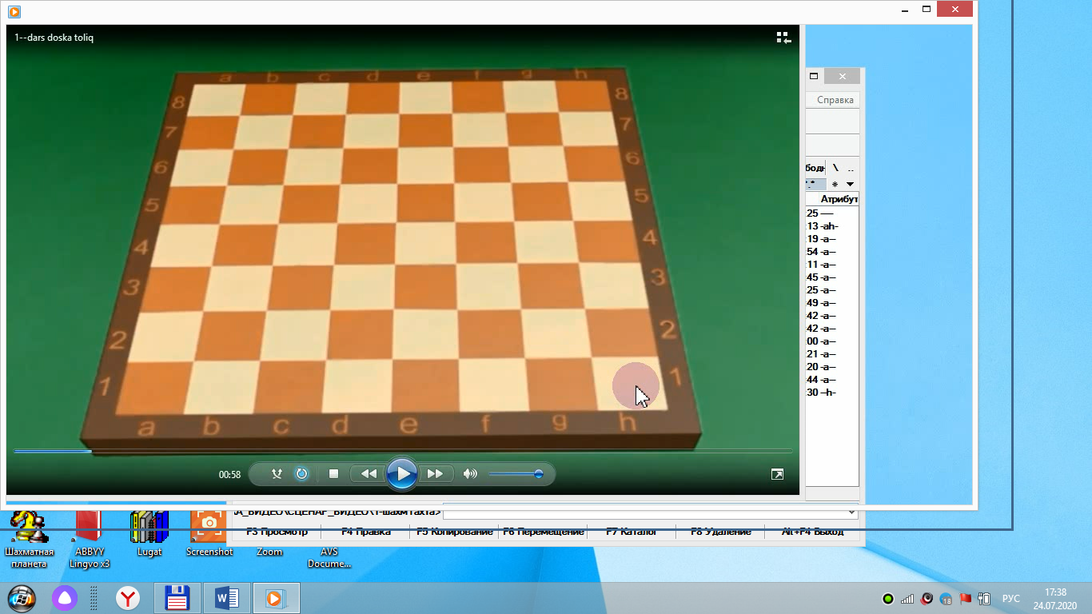Очень важно, чтобы шахматная доска лежала между игроками правильно. Как ее правильно расположить? Запомните простое правило, шахматная доска должна лежать так, чтобы для каждого игрока правое угловое поле шахматной доски было белым(*на рис. указатель мышки указывает на это поле*).

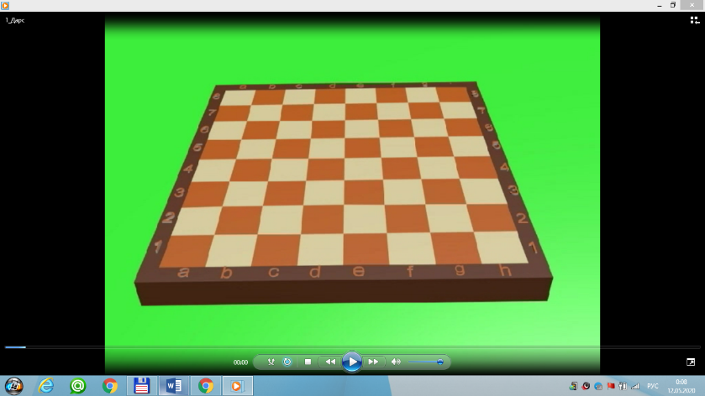А теперь дети давайте внимательно посмотрим и познакомимся с шахматной доски. Шахматная доска имеет форму квадрата и состоит из черных и белых клеток. Ребята, а вы заметили, что на шахматной доске интересно расположились клетки? После белой клетки следует черная! А после черной белая. Но вы можете сказать, что мы видим другие цвета? Да, вы верно заметили, но в шахматах принято - темные цвета(например синий, коричневый, зеленый и т.д.) называть черными, а светлые(желтый, голубой и т.д.) цвета - белыми.

А какой формы эти клетки? *(Пауза).* Правильно все они квадратные. А теперь загадка для вас! Как вы думаете сколько здесь клеток? Каких клеток больше белых или черных? Давайте подсчитаем! *(Пауза).* Правильно. Всего на доске 64 клетки: 32 белых и 32 черных. Молодцы, справились с задачей.

А теперь попробуйте решить еще одну задачу. Подсчитайте сколько на шахматной доске угловых клеток? *(Пауза).* Если вы нашли 4 угловых клеток на шахматной доске это правильно! А теперь сколько из них белых, сколько черных? *(Пауза).*  Совершенно верно 2 белых и 2 черных угловых клеток. Посмотрите ребята эти угловые клетки тоже чередуются. После белой клетки идет черная угловая клетка, а после нее опять белая клетка. Знать угловые клетки мы должны потому, что они помогают нам правильно расположить шахматную доску (*помните у каждого игрока справа угловая клетка должна быть всегда белой, а левая всегда черной*).

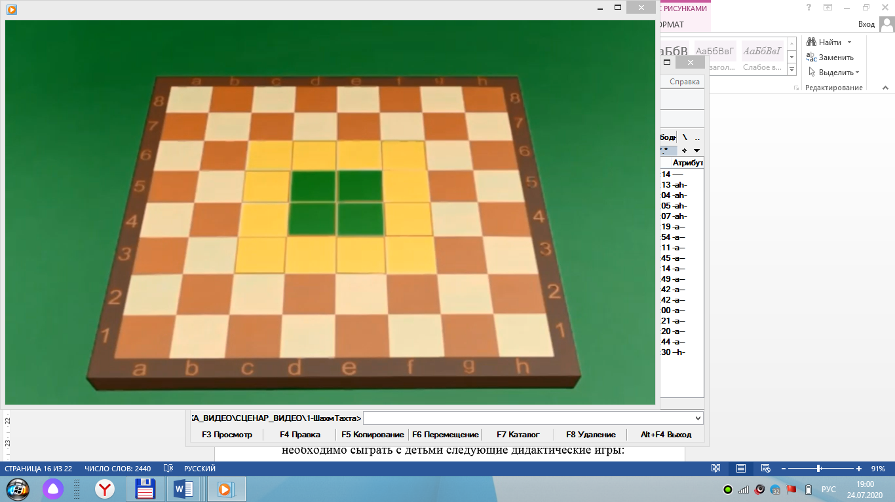 В шахматной игре важное место занимает центр доски или центральные клетки. Давайте посмотрим где расположены эти центральные клетки? На видео зеленым цветом выделены четыре клетки. Это и есть центр доски. Их называют малым центром. Поэтому, ребята запомните, с первых ходов надо стремиться занять эти центральные клетки или их контролировать. Если ваши фигуры не успели овладеть малым центром, не стоит волноваться, у вас есть возможность овладеть большим центром, который также важен как и малый. На видео они окрашены желтым цветом. Их много и поэтому завладеть этими клетками у вас будет больше возможностей. Теперь вы ребята знаете насколько важен центр доски в шахматах.

Дети вы заметили на краях доски цифры и буквы? Цифры и буквы по краям шахматного поля это координаты шахматной доски (вспомните как вы играли морской бой и там называли координаты расположение кораблей). Они нужны нам, чтобы мы записывали адреса полей, расположение и перемещения своих шахматных фигур.

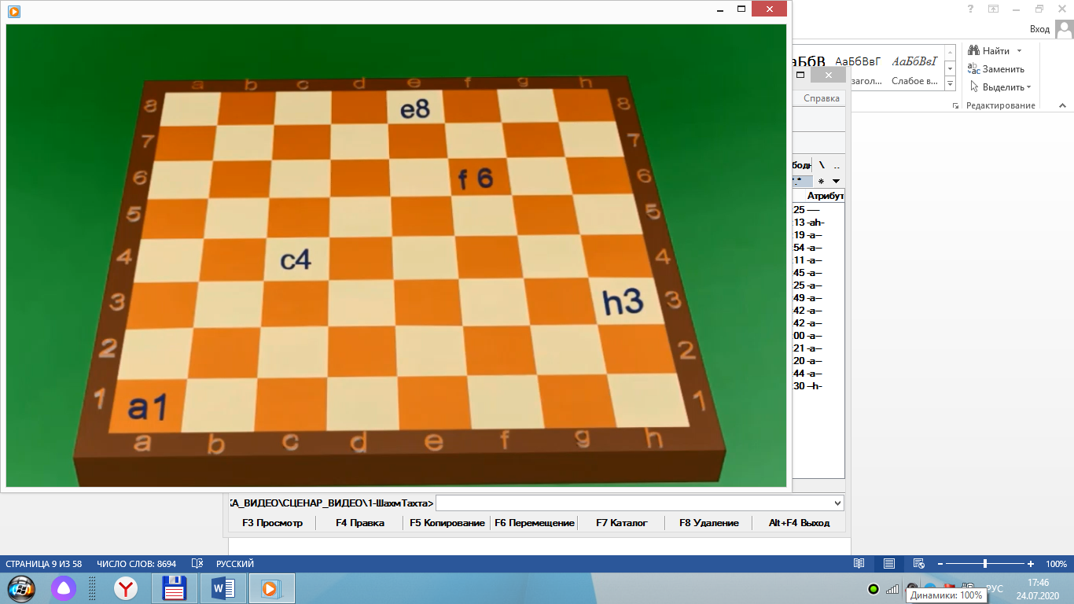Попробуем назвать адреса некоторых полей (*учитель показывает поля, например а1, с4, e8, f6, h3 и дети называют адрес этих полей*). Молодцы дети Вы правильно назвали адреса этих полей.

А еще в шахматах очень важно знать про линии. Вы спросите какие

линии, мы их не видим? Эти линии называются горизонталь, вертикаль и диагональ. Они образуются из соединения полей, о которых мы с вами говорили.

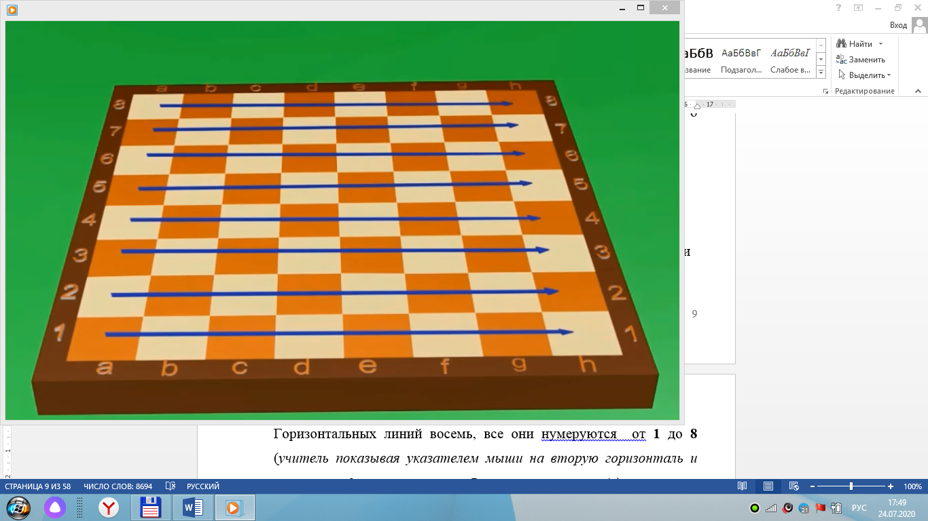Линии, проходящие от левого края доски до правого края, называются горизонтальными линиями или просто – **горизонталь.**

Горизонтальных линий восемь, все они нумеруются от **1** до **8** (*учитель показывая указателем мыши на вторую горизонталь и говорит* «*2-я горизонталь», «7-я горизонталь» и т.д.*).

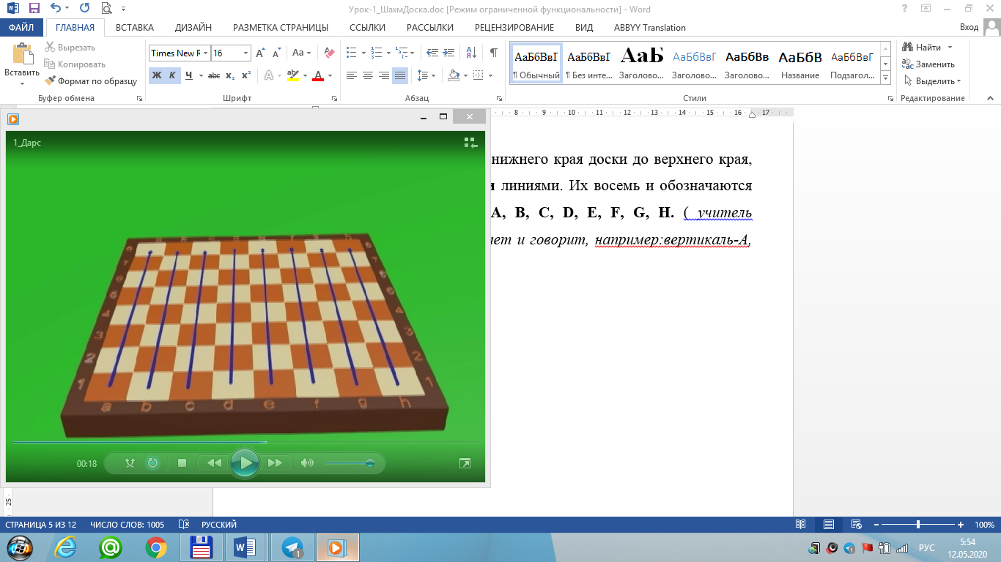Линии, проходящие от нижнего края доски до верхнего края, называются **вертикальными** линиями. Их восемь и обозначаются они английскими буквами **A, B, C, D, Е, F, G, H.** ( *учитель указателем мышки показывает и говорит, например: вертикаль-А, вертикаль-С и т.д*.).

Косые линии доски, проходящие через поля одного цвета, называются диагоналями.

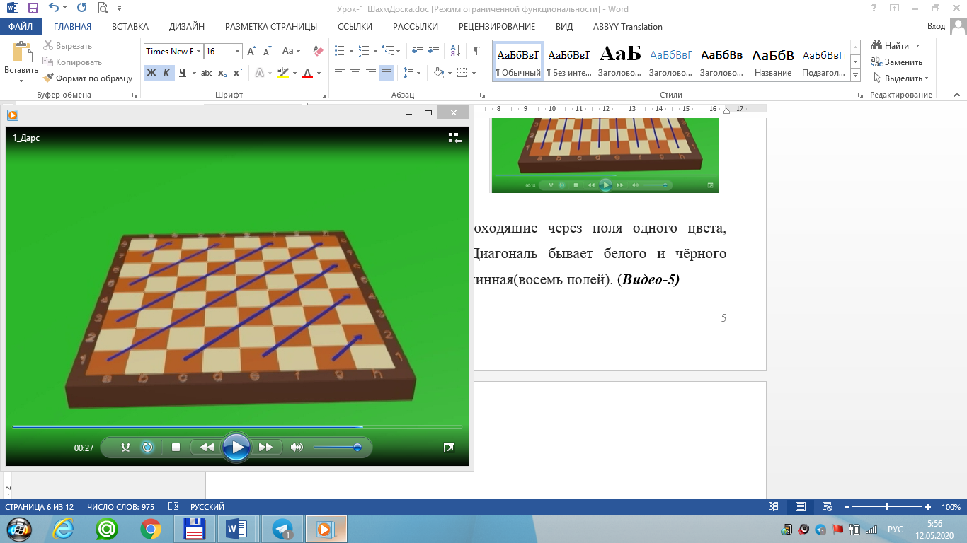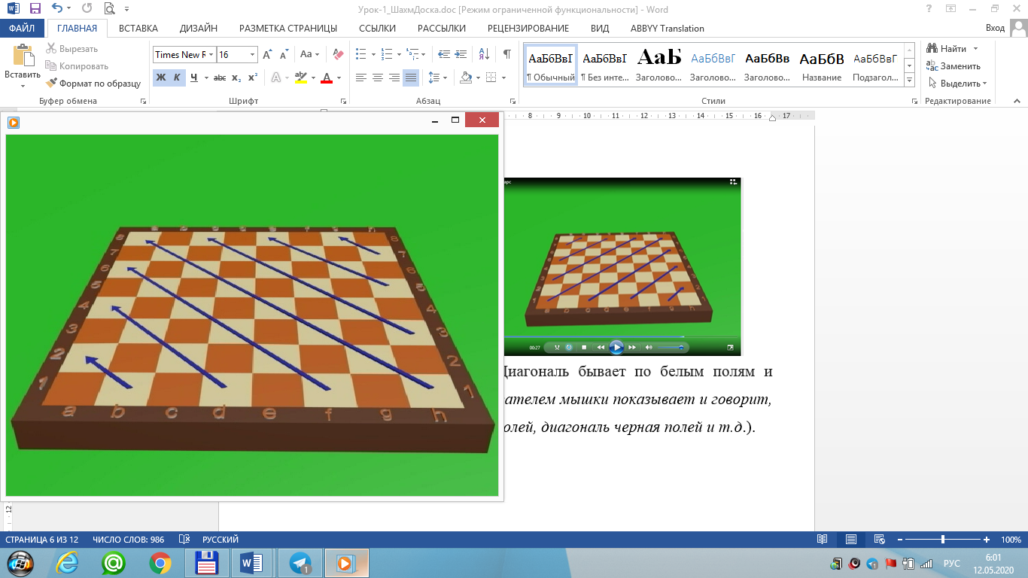

Диагональ бывает по белым полям и чёрным полям (*учитель*

*указателем мышки показывает и говорит, например: диагональ белых полей, диагональ черных полей и т.д*.).

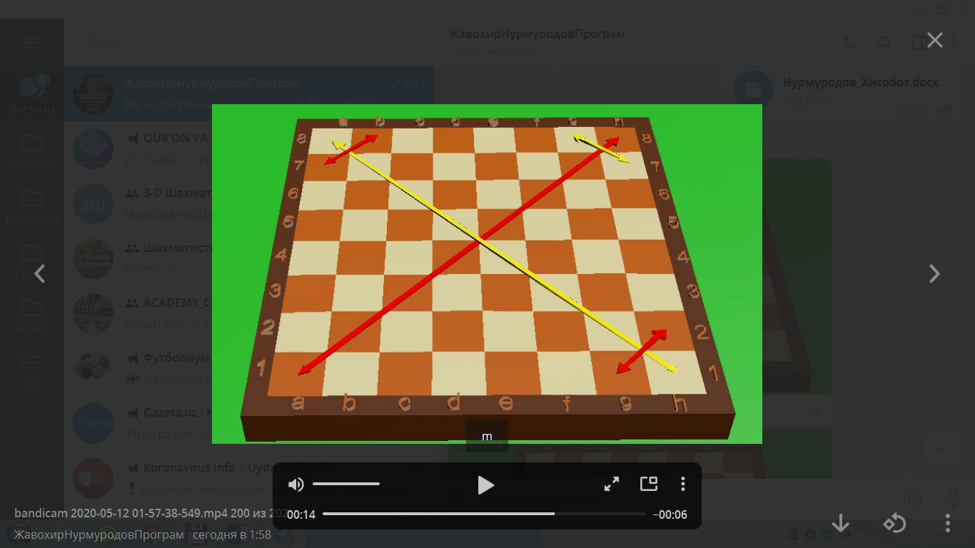А также диагонали бывают длинная (8 полей), короткая с 2 полями(*учитель указателем мышки показывает и говорит, например: длинная диагональ белых полей, короткая диагональ черная полей и т.д*.). количество диагоналей по белым и черным полям одинаково – 13.

Ребята а теперь для закрепления новых знаний о шахматной доске поиграем следующие дидактические игры: "**Таинственные линии**", **«Кто быстрее?»** и **«Кто умнее?».**

**ДИДАКТИЧЕСКИЕ ИГРЫ**

1."**Таинственные линии**". Учитель показывает вертикальные, горизонтальные и диагональные линии в случайном порядке, а учащиеся должны называть их, например, вторая горизонталь, вертикаль **G** и т.д.

2. **«Кто быстрее?».** Учитель раздает ученикам вырезанные горизонтальные и вертикальные линии. Учащиеся должны из них построить шахматную доску. Выигрывает тот, кто быстрее и правильно построить шахматную доску.

3. **«Кто умнее?».** Учитель раздает ученикам вырезанные поля с адресом. Учащиеся должны из них построить шахматную доску. Выигрывает тот, кто быстрее и правильно построить шахматную доску.

**ИТОГИ УРОКА:**

1) Шахматы были придуманы в Индии предположительно более 2000 лет назад.

2) Для игры в шахматы необходимо специальная шахматная доска и

шахматные фигуры. Все шахматные сражения проводятся на шахматной доске.

3) Шахматная доска всегда должна располагаться так, чтобы у игрока правое угловое поле было белым цветом.

4) Шахматная доска состоит из чередующихся 64-х белых и черных полей. Количество белых и черных полей одинаково- 32.

5) По краям доски расположены цифры и буквы, которые нужны нам, чтобы мы записывали адреса полей, расположения и перемещения шахматных фигур.

6) На шахматной доске имеются горизонтальные, вертикальные и диагональные линии по которым перемещаются фигуры.

**ЗАДАНИЯ ДЛЯ САМОСТОЯТЕЛЬНОГО РЕШЕНИЯ**

**Найти правильный вариант ответа:**

**1. Когда появились шахматы и где?**

1. Испания, 15-16 век

2. Индия, примерно 2000 лет назад

3. Китай, примерно 2000 лет назад

4. до нашей эры, Италия

5. неизвестно

**2. Шахматы способствуют?**

1. развитию ума, памяти

2. планированию и прогнозированию

3. концентрации, усидчивости

4. укреплению характера

5. все ответы верны

**3. Что означает «Шах Мат»?**

1. «властитель повержен»

2. «властитель ранен»

3. «властитель мертв»

4. «властитель убежал»

5. «властитель в бою»

**4. Сколько клеток в шахматной доске?**

1. 32

2. 36

3. 72

4. 64

5. 54

1. Постановлением Президента Республики Узбекистан «О дополнительных мерах по развитию шахмат в Республике Узбекистан**»** № ПП-3906 от9 августа 2018 г.